# 关于西安市儿童福利院物业服务项目的成交结果公告

一、项目编号：XCZX2023-0121

备案编号：ZCBN-西安市-2023-02258

二、项目名称：西安市儿童福利院物业服务

三、成交信息

服务商名称：西安隆晟鑫物业管理有限公司

服务商地址：陕西省西安市灞桥区坊东街165号纺医小区康乐7楼3单元27号

成交金额：1790000.00元

联系人：郭若楠

联系电话：18509227112

四、主要标的信息

|  |
| --- |
| 服务类 |
| **名称：**西安市儿童福利院物业服务  **服务范围：**保洁清洁服务范围：室内公共区保洁：大厅、走廊、电梯、楼梯、卫生间、水房、墙面、地面、顶棚、通风口、门窗、地下室，铁安三街汽车队地下车库等以及以上区域内的灯具、电器、控制开关、标志牌、指示牌、装饰性陈列物、消防设施和其它设施设备的日常卫生清洁等详见磋商文件第三章。  **服务内容：**保洁清洁服务：办公区、特殊教育中心、儿童养育中心、儿童活动中心、老院楼公共区域、公共设备设施的日常清洁，包括走廊、电梯、楼梯、大厅、卫生间、水房、墙面、地面、顶棚、通风口、门窗等，以及以上区域内的灯具、电器、控制开关、标志牌、指示牌、装饰性陈列物、消防设施和其它设施设备的卫生清洁工作等详见磋商文件第三章。  **服务要求：**人员配置标准：本项目配置不少于41人（其中含项目经理），实际人数可根据需求增加。各岗位配置人数及在岗人数要求见下表。遇职工培训、休假、离职等特殊情况，应及时调剂人员补充，保证正常工作开展等详见磋商文件第三章。  **服务标准：**详见磋商文件第三章。  **服务时间：**六个月，以双方签订合同时约定的起止时间为准。 |

五、评审专家名单：王斌、袁一丁、刘芳。

六、公告期限：自本公告发布之日起1个工作日。

七、其他补充事宜

1、成交服务商为小型企业，在评审过程中享受价格折扣，成交服务商性质详见附件。

2、请成交服务商于本项目公告期届满之日起，在西安市公共资源交易中心网站——企业端下载该项目电子版成交通知书，同时须前往西安市公共资源交易中心八楼提交纸质响应文件一正两副，内容与电子响应文件完全一致。

八、凡对本次公告内容提出询问，请按以下方式联系。

1.采购人信息

名 称：西安市儿童福利院

地 址：西安市未央区新广路98号

联系方式：18192501901

2.采购代理机构信息

名 称：西安市市级单位政府采购中心

地　 址：西安市未央区文景北路16号白桦林国际B座

联系方式：029-86510029、86510365转分机80846

3.项目联系方式

项目联系人：吴老师

电　 话：029-86510029、86510365转分机80870

1. 附件

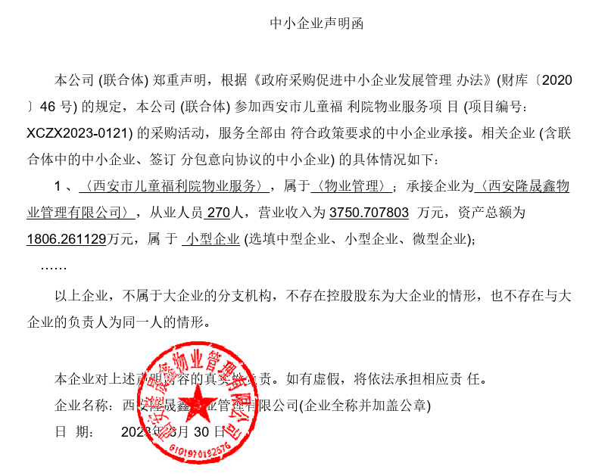

西安市市级单位政府采购中心

2023年7月17日